Recetas no tan tradicionales para el tradicional
Día de Muertos en The Cape

Los Cabos, Baja California Sur a 28 de octubre de 2021. Para celebrar este tradicional Día de Muertos en nuestro país, The Cape, a Thompson Hotel, con sus chefs y mixólogos expertos, han creado recetas innovadoras que nos transportan y nos llevan a saborear de las tradiciones a través de los ingredientes y productos que más destacan en esta temporada.
Aquí te dejamos 3 recetas perfectas que puedes disfrutar y compartir estos próximos días para celebrar el tradicional Día de Muertos:
Coctel de Té de Cempasúchil
Atrévete a probar un coctel único a base de té de cempasúchil, exquisito y perfecto para estas fiestas.
Ingredientes:
- 2 onzas de té de flor de cempasúchil
- 1.5 onzas de ginebra
- Champán o vino espumoso
- Flores de cempasúchil para decorar (son comestibles)
Preparación:
- Preparar el té con la flor de cempasúchil, endulzarlo y dejarlo enfriar.
- Combinar la ginebra y el té en una coctelera con hielo.
- Agitar y verter en una copa coupé.
- Añadir el champán y adórnalo con pétalos de cempasúchil.
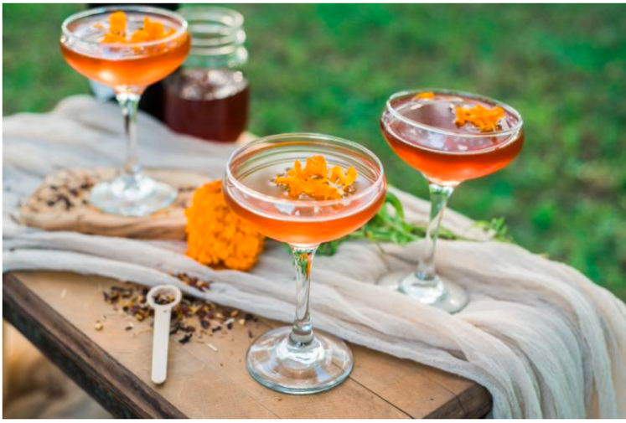

Parfaits de calabaza y mascarpone

Un postre para 12 personas realizado con el producto más esperado de la temporada y que los dejará deseando probar más.

Ingredientes:
- Dos latas de 15 onzas de puré de calabaza orgánico
- 1 cucharadita de especias para pasteles de calabaza
- 1/4 de cucharadita de sal
- 4 tazas de queso mascarpone
- 2 tazas de azúcar en polvo
- 2 tazas de crema de leche
- 2 tazas de galletas Biscoff trituradas

Preparación:
- Mezclar con una batidora el puré de calabaza con las especias, la sal, 2 tazas de mascarpone y 1 1/2 tazas de azúcar en polvo hasta que esté espeso y cremoso.
- En otro tazón, batir la crema de leche con el mascarpone restante y 1 taza de azúcar en polvo hasta que se formen picos suaves.
- Colocar la mitad de la mezcla de calabaza en 12 vasos y cubrir con la mitad de la mezcla de mascarpone y la mitad de las galletas trituradas. Repetir el proceso de capas.
- Refrigerar los parfaits durante 1 hora. Cubrir con más galletas trituradas y una galleta entera antes de servir.

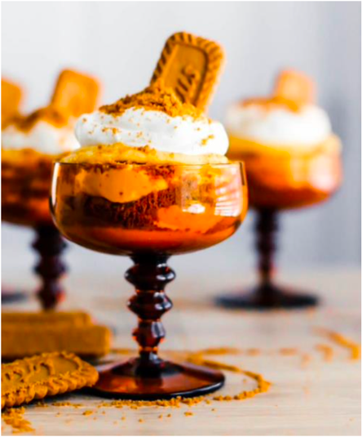
Margarita de Salvia y Mora Ahumada

El coctel perfecto para Halloween con su color rojo oscuro, la salvia humeante y si lo quieres hacer más espeluznante, puedes agregar hielo seco.

Ingredientes:
- 8 moras medianas
- 5 hojas de salvia fresca
- 1 cucharadita de miel de maple
- 1 chorrito de bitter de naranja
- 2 onzas de tequila plateado 100% agave
- 1 onza de jugo de limón
- Guarnición (opcional):
  - Hojas de salvia secas
  - Moras
  - Hielo seco

Preparación:
- Mezclar las moras y la salvia en una coctelera hasta que se deshagan y desprendan aroma.
- Verter el tequila, el zumo de limón, el bitter y la miel de maple. Agitar bien y verter sobre un cubo de hielo seco (si se utiliza) o hielo normal si se utiliza la hoja de salvia seca. Si se utiliza la salvia seca, prender fuego a la punta justo antes de servir.
- Si se utiliza hielo seco: NO beba el coctel hasta que se haya disuelto por completo.
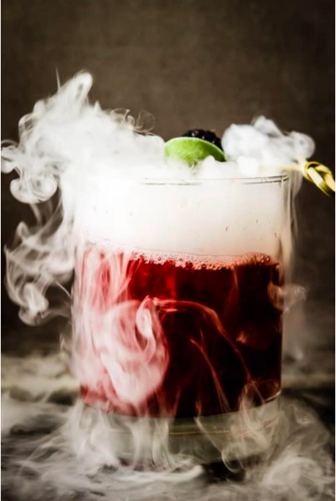

Live, taste, discover, love… The Cape, a Thompson Hotel

Sobre The Cape

The Cape, a Thompson Hotel, se ubica en la región de Cabo San Lucas, Baja California Sur, México, en una de las franjas de arena blanca más codiciadas de Los Cabos.

Su costa apartada y sus entornos cercanos al extremo más meridional de la Península de Baja California Sur, inspiraron el nombre del resort. "The Cape” se traduce como “El Cabo”.

The Cape se inauguró en el año 2015 y cuenta con una insuperable ubicación. Cada una de sus 157 habitaciones tiene vista al Mar de Cortés y al emblemático El Arco de Cabo San Lucas.

Esta innovadora propuesta reunió a un prestigioso grupo de colaboradores creativos como los aclamados arquitectos Javier Sánchez y Benedikt Fahlbusch de JSa Arquitectura, la reconocida firma de diseño Arquitectura de Interiores dirigida por Marisabel Gómez Vázquez y el prestigiado chef Enrique Olvera, cuyos restaurantes ocupan los primeros lugares de la lista World’s 50 Best Restaurants de San Pellegrino.

The Cape, a Thompson Hotel recibió en 2021 el reconocimiento de la revista internacional Travel + Leisure como uno de los 25 mejores hoteles en México. Además, recibió el premio de los Readers’ Choice Awards 2021, como uno de los 5 mejores resorts del Oeste de México por Condé Nast Traveler.

Sitio web: https://www.thompsonhotels.com/hotels/mexico/cabo-san-lucas/the-cape/the-cape

Redes sociales
Instagram: @thecapehotel
Facebook: TheCapeHotel

Información de prensa:

Silvia Moreno
smoreno@alchemia.com.mx

